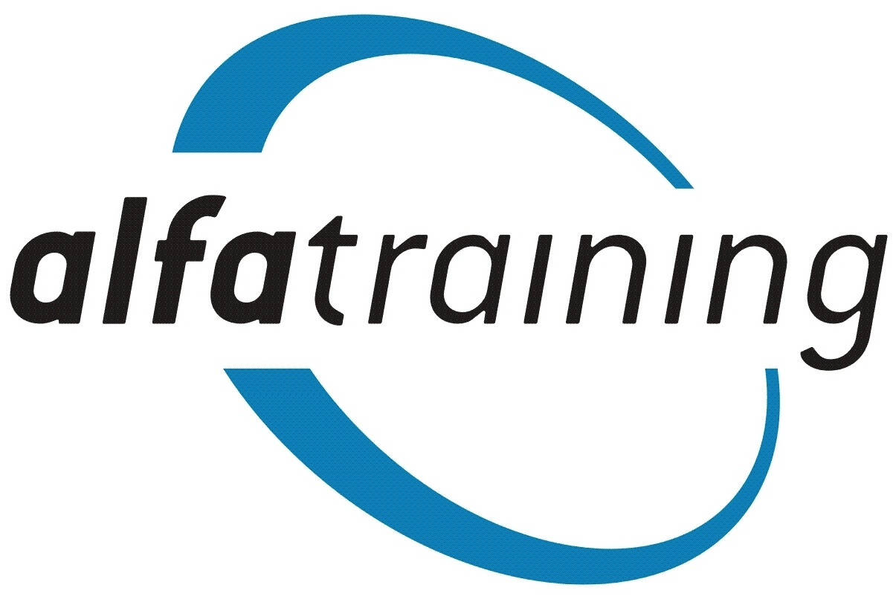
Dozent Christian Gertz

Fachwissen Social Media Manager/-in

Projektarbeit – Erstellung einer Social-Media-Strategie

- Suche/wähle einen Auftraggeber deiner Wahl!
Das kann dein eigener Blog sein, ein befreundetes Unternehmen oder eine Agentur

- Beschreibe/skizziere deinen Auftraggeber / dein Projekt in wenigen Worten
Lage, Mitarbeiterzahl.

- Wer ist die (fiktive) Zielgruppe?

- Wie lautet das Social-Media-Ziel?

- Mache eine Social-Media-Analyse unter folgenden Fragestellungen:

a.) Welche Social Media Kanäle werden aktuell verwendet?
b.) Wie gehen Mitbewerber aktuell mit Social Media um?
c.) Gibt es Leitlinien zu Social Media für Mitarbeiter? Wenn nein, erstelle welche
d.) Welche personellen Ressourcen sind vorhanden und werden gebraucht?
e.) Welches (fiktive) Budget steht für die Zielerreichung zur Verfügung?

    - Mache eine SWOT-Analyse

    - Wähle vier detaillierte Personas

    - Welche Kanäle sollen „bespielt“ werden? (Mit Begründung)

    - Setze SMARTe Ziele

    - Erstelle einen Redaktionsplan für die ersten vier Wochen

    - Kreiere eine Facebook-Fanpage

    - Kreiere eine Facebook-Werbekampagne

    - Skizziere ein (fiktives) Monitoring

Stelle deine Ergebnisse in einem 30-minütigen Gespräch vor!

→ Abgabe bis spätestens Freitag, 03. April 2020, 9 Uhr

Danke! Und frohes Schaffen!

